Ультразвуковой нагрев суспензий кремниевых наночастиц
Фесенко И.К., Свиридов А.П.

Студент
Московский государственный университет имени М.В.Ломоносова,
физический факультет, Москва, Россия
E–mail: ik.fesenko@physics.msu.ru

Ультразвук, благодаря своей малоинвазивности и мультимодальности, нашел широкий спектр применений в различных биомедицинских приложениях [1]. В силу того, что в последнее время все большее внимание уделяется повышению таргетности и эффективности терапии заболеваний, огромную популярность набирает совместное использование ультразвукового излучения и наночастиц различной природы [2]. С точки зрения экономической эффективности и благодаря клинически доказанным свойствам низкой токсичности и биодеградируемости, перспективными в данной связи представляются наночастицы пористого кремния [3]. Данная работа посвящена изучению гипертермического эффекта, наблюдаемого при облучении водных суспензий кремниевых наночастиц, в целях дальнейшего использования полученных результатов для проведения экспериментов с живыми объектами.
Получение образцов пористого кремния проводилось посредством электрохимического травления пластин монокристаллического кремния в этаноловом растворе плавиковой кислоты с последующим помолом их в планетарной мельнице в присутствии воды. Размеры полученных частиц в суспензии были определены с помощью методов просвечивающей электронной микроскопии и динамического рассеяния света и составили от 100-300 нм.
Изменение температуры суспензии, в которой распространяется ультразвуковая волна интенсивностью , может быть рассчитано из уравнения теплопроводности:
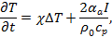 | (1)
где – коэффициент температуропроводности, – оператор Лапласа, – коэффицент поглощения ультразвука в суспензии, и – плотность и удельная теплоемкость жидкости. При достаточно быстром нагреве, когда время экспозиции много меньше характерного времени теплопроводности, изменение температуры за время можно оценить из соотношения (1) по достаточно простой формуле:
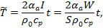 | (2)
где – интенсивность УЗИ, – мощность УЗИ, – площадь поперечного сечения ультразвукового пучка.
Для проведения экспериментов по изучению нагрева водных суспензий кремниевых наночастиц была собрана установка, представленная на Рис. 1. В металлический полый цилиндр, закрытый с двух сторон звукопрозрачными пленками, заливается исследуемый образец суспензии. Кювета помещается в гидробассейн. На пьезоизлучатель, работающий на частоте 2.5 МГц, подается периодический сигнал с генератора напряжения, усиливаемый с помощью усилителя. Сигнал УЗИ, прошедшего через кювету, регистрируется с помощью игольчатого высокочувствительного гидрофона, сигнал с которого в свою очередь усиливается и подается на первый осциллограф. Температура контролируется с помощью термопары E-типа, сигнал с которой усиливается и подается на USB осциллограф. Весь процесс проведения эксперимента автоматизирован с помощью программы, написанной в среде LabVIEW, позволяющей управлять сигналом на генераторе и записывать в файл все измеряемые величины: время, амплитуду сигналов на выходе усилителя напряжения, гидрофона и термопары.
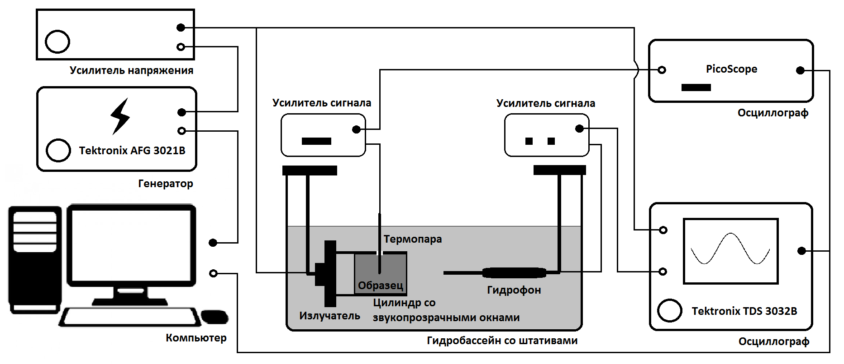
Рис. 1 Схема установки для проведения эксперимента по ультразвуковому нагреву суспензий кремниевых наночастиц.
Результаты эксперимента по нагреву тестового образца – глицерина, обладающего большим показателем поглощения УЗИ, – представлены на Рис. 2. Из анализа поведения производной полученной зависимости следует, что линейный режим нагрева от времени сохраняется примерно в течение первых 30-60 сек экспозиции. Далее начинают проявляться эффекты, связанные с теплообменом с окружающей средой. Согласно формуле (2), оценочное значение коэффициента поглощения лежит в диапазоне 8-23·10⁻² см⁻¹, что хорошо коррелирует с табличным значением порядка 16·10⁻² см⁻¹ на частоте 2.5 МГц. Стоит отметить, что теоретически рассчитанное значение коэффициента поглощения для водной суспензии наночастиц пористого кремния размером 300 нм (концентрация 1-4 г/л) на данной частоте составляет порядка 0.5-2·10⁻² см⁻¹ [4].
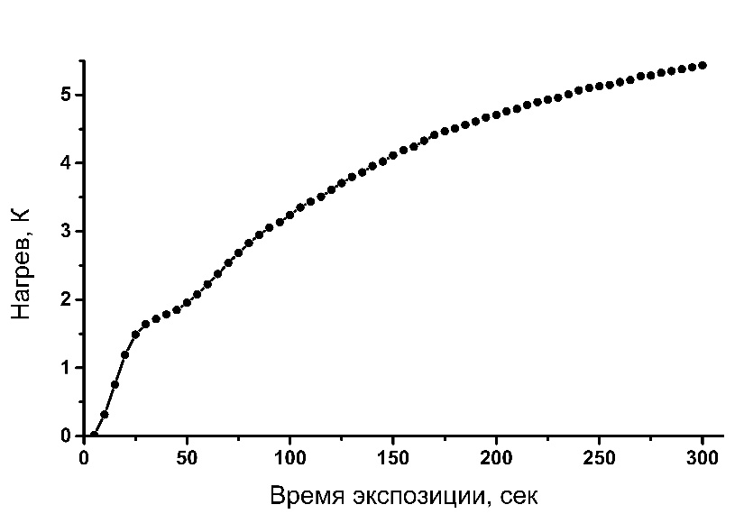
Рис. 2 Зависимость нагрева глицерина от времени экспозиции ультразвукового излучения при интенсивности ~ 1 Вт/см² на частоте излучения 2.5 МГц.
Собранная установка и проведенные предварительные эксперименты с глицерином служат стартовой площадкой для проведения дальнейших экспериментов по изучению гипертермического эффекта в водных суспензиях кремниевых наночастиц с различными физико-химическими характеристиками под действием ультразвука медицинского диапазона частот и мощностей.

Литература
- Хилл К., Бэмбер Дж., Хаар Г. Ультразвук в медицине. Физические основы применения. М.: Физматлит. 2008.
- Serpe, L., Foglietta, F., Canaparo, R. Nanosonotechnology: the next challenge in cancer sonodynamic therapy // Nanotechnology Reviews. 2012, №1. p. 173–182.
- Canham, L.T. Nanoscale semiconducting silicon as a nutritional food additive // Nanotechnology. 2007, №18. p. 1–6.
- Sviridov, A.P., Andreev, V.G., Ivanova, E.M., Osminkina, L.A., Tamarov, K.P., Timoshenko, V.Yu. Porous silicon nanoparticles as sensitizers for ultrasonic hyperthermia // Applied Physics Letters. 2013, №103, 193110.

